Объекты Покоснинского МО, реализуемые в рамках проекта «Народные инициативы» в 2014 году.
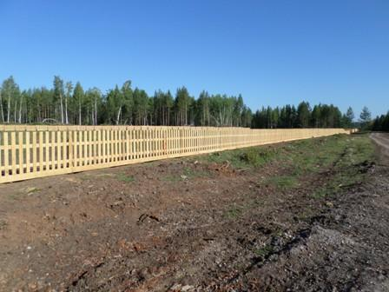

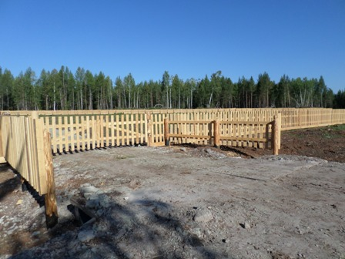
Ограждение нового кладбища длиной 600м в селе Покосное.

